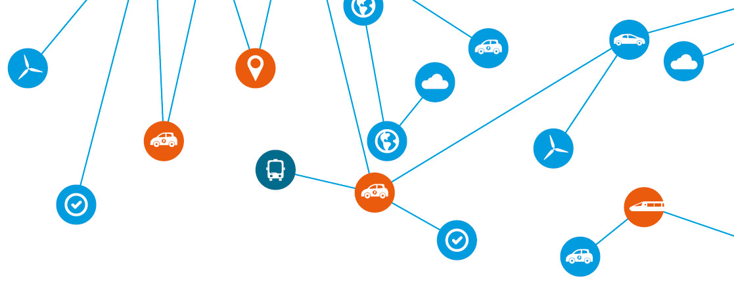

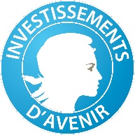

Proposition de stage – équipe DATA/IA – 2021

**Fusion de données LiDAR / Radar / Caméra (thermique, visible) pour la détection d’obstacles.**

* Ce stage est proposé dans le cadre du projet exploratoire “Construction d’un espace de fusion de données pour le véhicule autonome”. Ce projet a pour objectif de proposer des espaces dans lesquels la fusion de données hétérogènes puisse être réalisée.
* Dans ce cadre, nous proposons un sujet de stage de fin d’études sur la fusion des données LiDAR, RADAR, caméra (thermique/visible) pour la détection d’obstacles dans le cadre du véhicule autonome. Pour cela, le projet dispose d’un LiDAR, d’un radar, de caméras RGB et thermiques. Le stage a pour but d’explorer les espaces existants pour fusionner les données des différentes sources en implémentant une fusion simple dans ces espaces et une mesure de distance.
* Le stage se déroulera au sein de l’équipe Data/IA de l’IRT SystemX.

**Keywords**

Fusion de données, véhicule autonome, capteurs embarqués, traitement du signal…

**Contexte de l’IRT SYSTEMX**

Créé en 2012 dans le cadre du programme des investissements d’avenir, l’Institut de Recherche Technologique (IRT) SystemX se positionne comme un accélérateur de la transformation numérique de l’Industrie, des services et des territoires. L’IRTSystemX consolide des plateformes technologiques grâce à la mise en commun de composants et d’infrastructures issus des projets de recherche, et développe des expertises, au service de ses partenaires publics et privés.

**Missions du stagiaire**

* Exploration des espaces de fusion de données capteurs.
* Implémentation d’un espace de fusion de données :
  + Conversion des données d’entrée vers l’espace d’arrivée,
  + Implémentation d’une mesure de distances entre les instances.

**Profil recherché**

BAC+4 et plus, dans les domaines mathématiques, électronique, informatique ou équivalent, physique appliquée, pour un stage de 3 mois environ sur le site de l’IRT SystemX à Palaiseau.

**Compétences techniques**

* Traitement de signal, vision par ordinateur
* Développement python ou C/C++
* Anglais lu (Articles scientifiques)
* Connaissance des technologies LIDAR, radar, caméra (thermique, visible) serait apprécié.

Pour postuler: [sarah.lannes@irt-systemx.fr](mailto:prenom.nom@irt-systemx.fr)